**Exercise 1**

1. **Creating the VM folder.**

1. **RAM.**

1. **Hard disk.**

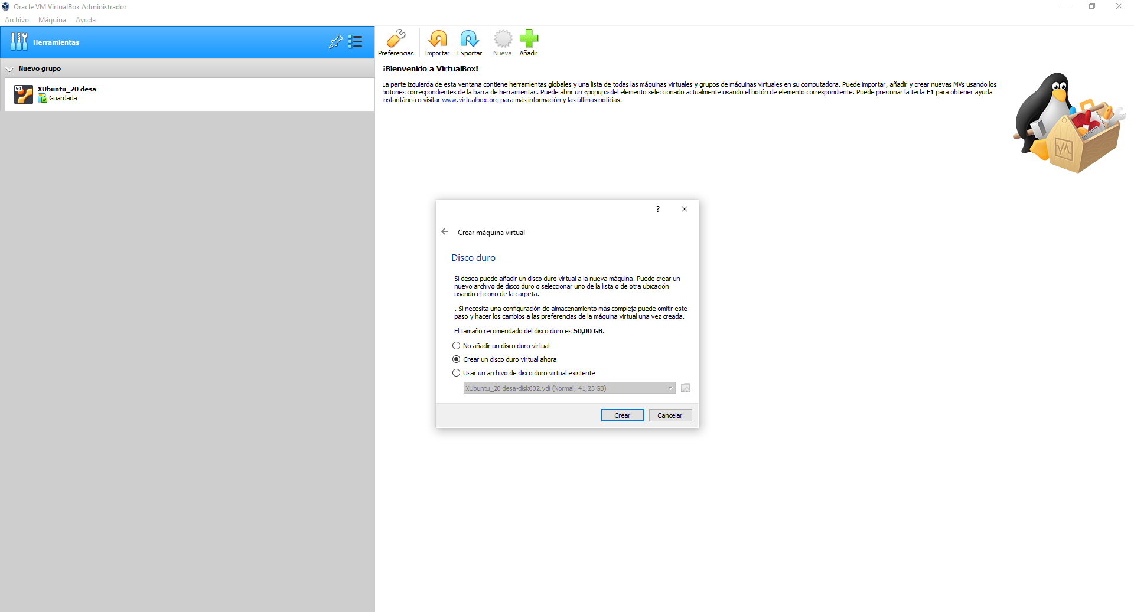

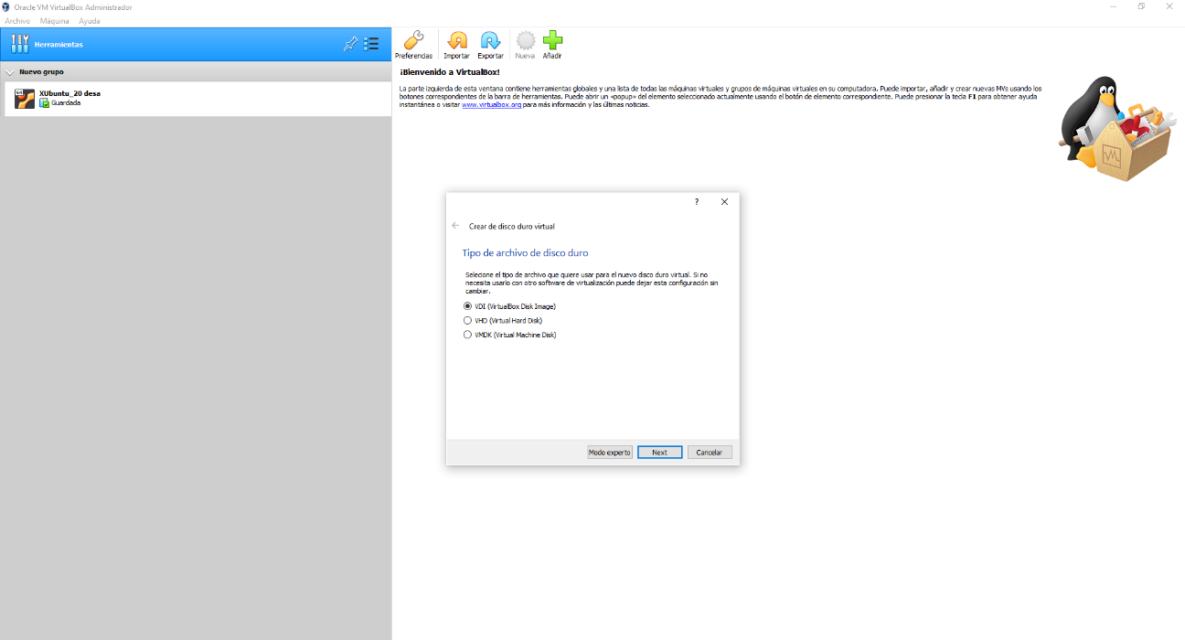

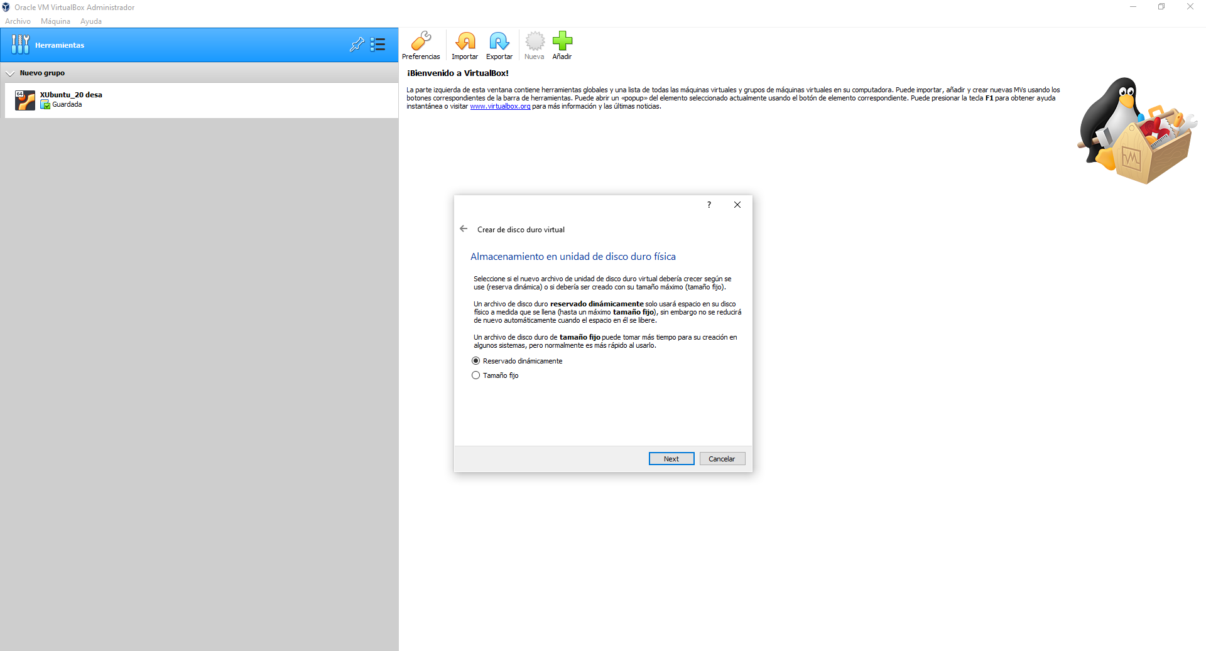

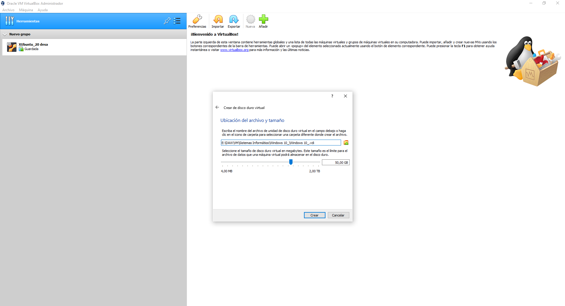

1. **Boot order.**

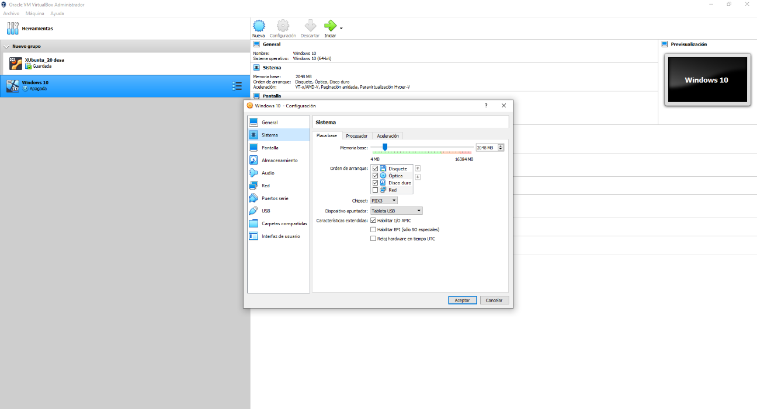

1. **Second hard disk.**

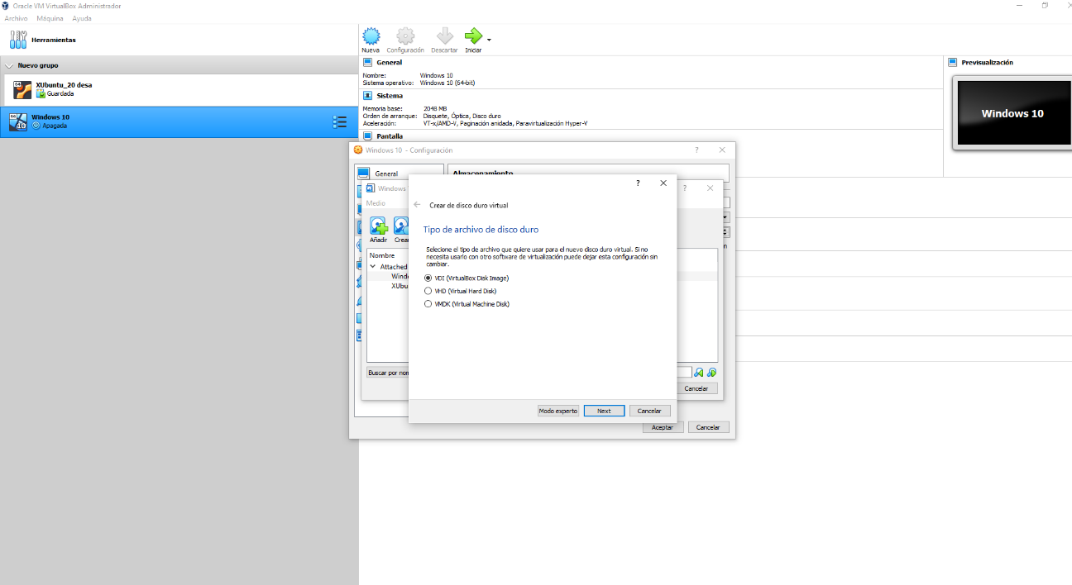

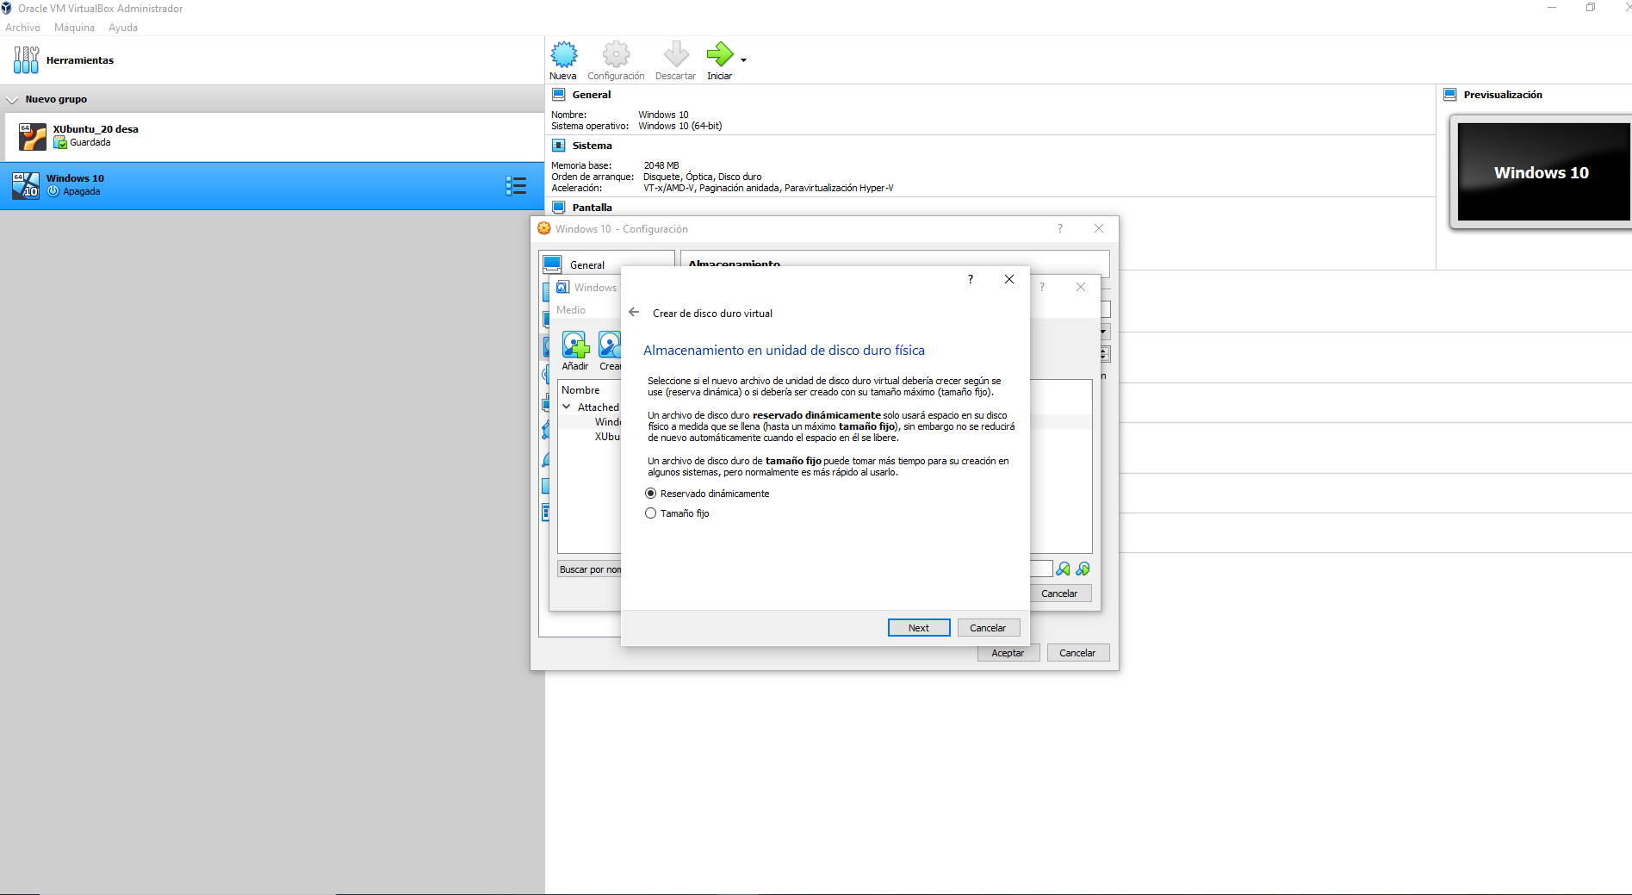

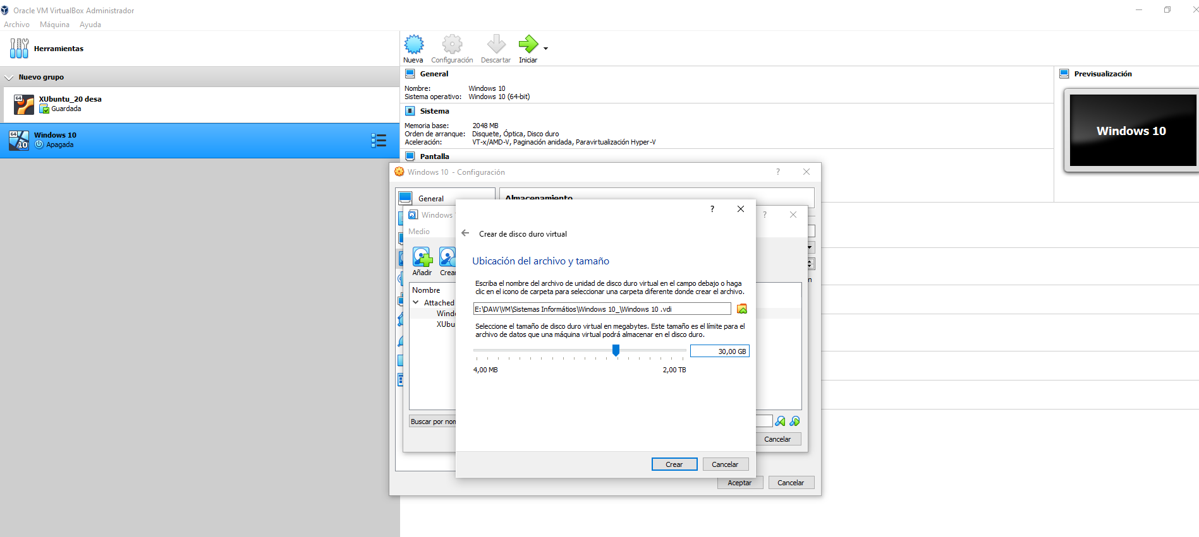

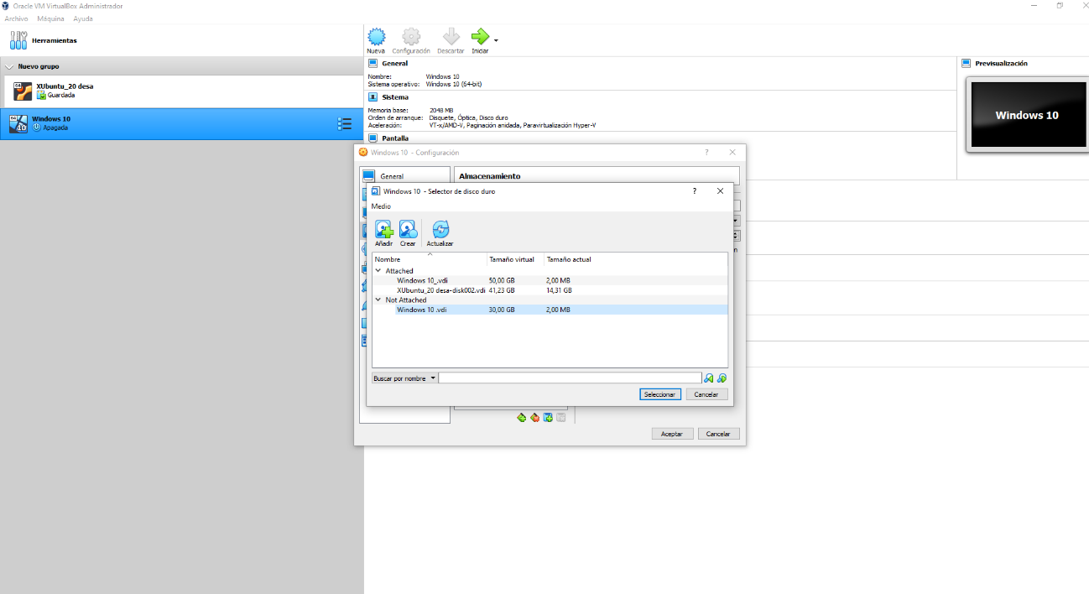

1. **Final look.**

